GHN — VÙNG NAM TRUNG BỘ (NTB)
AOP EVENT 8.8 - KHO TRUNG CHUYỂN
KẾ HOẠCH SORTING MẠNG LƯỚI KTC & CHUYỂN TIẾP
(Tháng 8/2026)
Vùng | NTB — Nam Trung Bộ
Mạng lưới KTC | 5 Kho Trung Chuyển & Kho Chuyển Tiếp
Người lập | Phòng Vận Hành KTC Vùng NTB
Ngày lập | 30/07/2026
Khung thời gian | Event 08/08 (06/08 - 15/08/2026)
Địa bàn phục vụ | Khánh Hòa, Bình Thuận, Đức Trọng, Bảo Lộc, Đắk Nông
Nguồn volume | FC Sorting 60d (config_psbba_NTB.xlsx)
Tài liệu kèm theo | [NTB] Kế Hoạch Chi Tiết Ca Kíp & Freelance KTC

I. TỔNG QUAN DỰ BÁO SẢN LƯỢNG SORTING KTC
Tổng sản lượng Sorting toàn hệ thống KTC Nam Trung Bộ trong 10 ngày Event 8.8 đạt 752.961 đơn, trung bình 75.296 đơn/ngày.
Ngày Peak 08/08 ghi nhận đỉnh điểm 97.649 đơn/ngày (+29.69% so với trung bình).
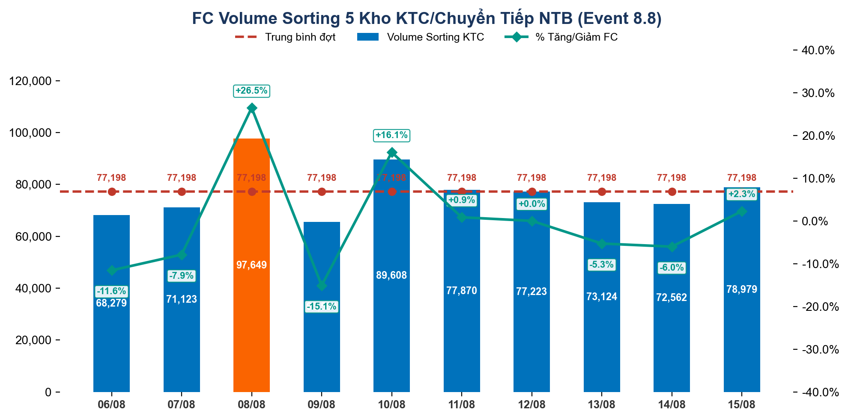
Biểu đồ 1: Tổng quan Volume KTC Sorting Event 08.08 (Style GHN Corporate)
II. PHÂN BỔ SẢN LƯỢNG CHI TIẾT 5 KHO SORTING NTB
Kho Sorting / Hub | Nhóm hàng | 06/08 | 07/08 | 08/08 | 09/08 | 10/08 | 11/08 | 12/08 | 13/08 | 14/08 | 15/08 | Tổng 10 ngày
Khánh Hòa | Normal | 21,652 | 22,586 | 30,057 | 18,795 | 26,792 | 22,516 | 22,667 | 22,425 | 23,306 | 23,281 | 234,077
Khánh Hòa | Bulky | 2,755 | 2,852 | 3,940 | 3,975 | 3,524 | 4,971 | 4,882 | 3,431 | 2,738 | 3,940 | 37,008
Khánh Hòa | Freight | 1,659 | 1,718 | 2,901 | 2,438 | 2,725 | 2,819 | 2,274 | 1,779 | 1,601 | 2,732 | 22,646
Khánh Hòa | Total | 26,067 | 27,156 | 36,898 | 25,208 | 33,041 | 30,306 | 29,823 | 27,635 | 27,645 | 29,953 | 293,732
KCT Bình Thuận | Normal | 12,437 | 12,973 | 17,265 | 10,796 | 15,389 | 12,933 | 13,021 | 12,881 | 13,387 | 13,372 | 134,454
KCT Bình Thuận | Bulky | 1,785 | 1,848 | 2,347 | 2,080 | 2,515 | 2,599 | 3,508 | 2,804 | 1,940 | 2,347 | 23,773
KCT Bình Thuận | Freight | 1,218 | 1,260 | 2,334 | 1,665 | 2,398 | 1,849 | 1,429 | 1,285 | 1,175 | 2,005 | 16,618
KCT Bình Thuận | Total | 15,440 | 16,082 | 21,946 | 14,541 | 20,302 | 17,381 | 17,958 | 16,970 | 16,502 | 17,724 | 174,846
KCT Đức Trọng-Lâm Đồng | Normal | 10,447 | 10,897 | 14,502 | 9,069 | 12,927 | 10,864 | 10,937 | 10,820 | 11,245 | 11,233 | 112,941
KCT Đức Trọng-Lâm Đồng | Bulky | 1,436 | 1,487 | 3,483 | 1,664 | 2,898 | 1,888 | 1,543 | 1,453 | 1,386 | 2,365 | 19,603
KCT Đức Trọng-Lâm Đồng | Freight | 1,059 | 1,096 | 2,032 | 1,439 | 1,918 | 1,659 | 1,324 | 1,161 | 1,022 | 1,744 | 14,454
KCT Đức Trọng-Lâm Đồng | Total | 12,943 | 13,481 | 20,017 | 12,172 | 17,743 | 14,411 | 13,804 | 13,434 | 13,653 | 15,341 | 146,999
KCT Bảo Lộc-Lâm Đồng | Normal | 6,858 | 7,154 | 8,774 | 6,250 | 8,805 | 7,255 | 7,180 | 7,103 | 7,382 | 7,374 | 74,135
KCT Bảo Lộc-Lâm Đồng | Bulky | 965 | 999 | 1,368 | 1,285 | 1,612 | 1,531 | 1,489 | 1,331 | 1,008 | 1,405 | 12,993
KCT Bảo Lộc-Lâm Đồng | Freight | 625 | 646 | 1,112 | 888 | 1,124 | 1,007 | 773 | 718 | 603 | 1,028 | 8,524
KCT Bảo Lộc-Lâm Đồng | Total | 8,448 | 8,799 | 11,254 | 8,423 | 11,541 | 9,793 | 9,442 | 9,152 | 8,993 | 9,807 | 95,652
KCT Đắk Nông | Normal | 4,407 | 4,597 | 6,118 | 3,826 | 5,453 | 4,583 | 4,614 | 4,564 | 4,744 | 4,738 | 47,644
KCT Đắk Nông | Bulky | 642 | 665 | 887 | 902 | 954 | 843 | 1,128 | 979 | 705 | 887 | 8,592
KCT Đắk Nông | Freight | 332 | 344 | 529 | 488 | 574 | 553 | 454 | 390 | 320 | 529 | 4,513
KCT Đắk Nông | Total | 5,381 | 5,605 | 7,534 | 5,216 | 6,981 | 5,979 | 6,196 | 5,933 | 5,769 | 6,154 | 60,748
TỔNG NTB SORTING | TỔNG KTC | 68,279 | 71,123 | 97,649 | 65,560 | 89,608 | 77,870 | 77,223 | 73,124 | 72,562 | 78,979 | 771,977

